Министерство науки и высшего образования Российской Федерации
Федеральное государственное бюджетное образовательное учреждение высшего образования
«Владимирский государственный университет имени Александра Григорьевича и Николая Григорьевича Столетовых»
(ВлГУ)
Кафедра ФиПМ

ЛАБОРАТОРНАЯ РАБОТА №6
по дисциплине «Технологии разработки веб-приложений»
на тему: «Использование библиотеки React.»

Выполнил:
ст. группы ИТ-123
Сасюк Н.А.
Принял:
доцент каф. ФиПМ
Лексин А.Ю.

Владимир 2025
Цель работы.
Практическое освоение возможностей, предоставляемых библиотекой (фреймворком) React.
Задание.
Модифицировать результаты лабораторной работы №2, реализовав её с использованием библиотеки React.
Указания по выполнению работы.
- Перед выполнением работы вспомнить базовые возможности, предоставляемые библиотекой React.
  - Использование и описание компонентов.
  - Реакция на события. • Работа с состояниями компонентов.
  - Хуки.
- Изучить и использовать любой из возможных способов создания проекта приложения на основе React.
Возможные источники информации:
  - Installation – React (https://react.dev/learn/installation);
  - Tutorial: React on Windows for beginners (https://learn.microsoft.com/ru ru/windows/dev-environment/javascript/react-beginners-tutorial#try-using-react-in visual-studio-code)
  - Learn Next.js: Getting Started (https://nextjs.org/learn/dashboard-app/getting-started)
- Разработать, используя библиотеку React, главную страницу сайта с функционалом, полностью совпадающим с тем, который был реализован в лабораторной работе №2.
- Предусмотреть, чтобы на странице присутствовал хотя бы один компонент, использующий состояния.
- Все полученные материалы загрузить в репозиторий в папку lab6.
- Оформить отчёт и загрузить его на сайт ЦДО. В отчёте должна присутствовать ссылка на созданный репозиторий.
Практическая часть
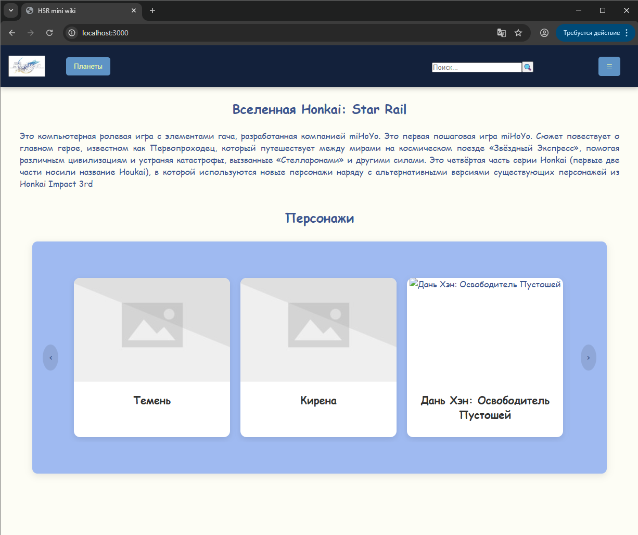
Рисунок 1 – Вид страницы сайта
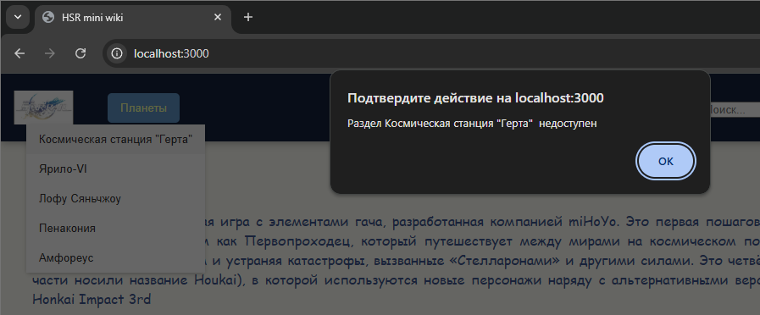
Рисунок 2 – Демонстарация уведомления при нажатии на кнопку из списка «Планеты»
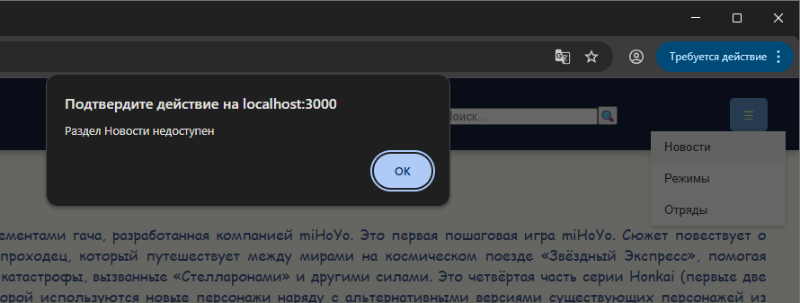
Рисунок 3 – Демонстарация уведомления при нажатии на кнопку из правого меню
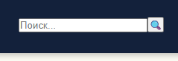
Рисунок 4 – Демонстрация вида поисковой формы и содержание поля до нажатия
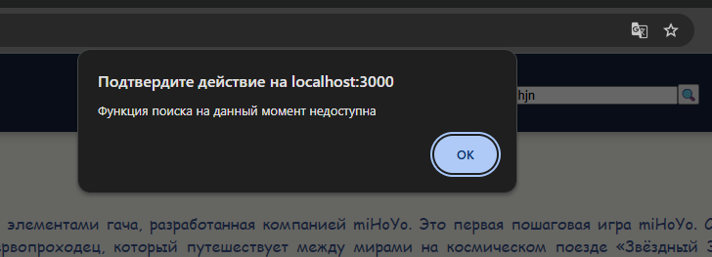
Рисунок 5 – Демонстрация уведомления при нажатии на кнопку поиска
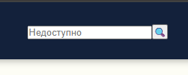
Рисунок 6 – Демонстрация вида поисковой формы и содержание поля после нажатия

Листинг index,js скрипта:
import React from 'react';
import ReactDOM from 'react-dom/client';
import './index.css';
import App from './App';

const root = ReactDOM.createRoot(document.getElementById('root'));
root.render(
<React.StrictMode>
<App />
</React.StrictMode>
);

Листинг App.js скрипта:
import React from 'react';
import PhotoCart from './PhotoCart';

class App extends React.Component{
constructor(props){
super(props);
this.state ={// состояние для поля по умолчанию в поисковой строке
SearchText : "Поиск..."
}
}
func_alert(text){
alert(`Раздел ${text} недоступен`);
}
toggleMenu() {
const menu = document.getElementById('dropdownMenu');
menu.classList.toggle('show');
}
togglePlanet() {
const menu = document.getElementById('dropdownPlanet');
menu.classList.toggle('show');
}
searchClick (){
document.querySelector("form").addEventListener("submit", function(event) {
event.preventDefault(); // отмена отправки формы
alert("Функция поиска на данный момент недоступна");
document.querySelector("form").reset();})

this.setState({SearchText : "Недоступно"});
}

render(){
return (
<div className="App">
<header>
<div className="header-left">
<img id = "logo" src="https://avatars.mds.yandex.net/i?id=0e4bbfc55bd6ad61fc9202a00b49e2d008832ead-5886345-images-thumbs&n=13" alt="Логотип"/>
<button className="menu-button" id="Planet" onClick={()=>{
this.togglePlanet();
}}>Планеты</button>
<div id="d3">
<div className="dropdown-menu" id="dropdownPlanet">
<button className="menu-item" id="planet1" href="" onClick={()=>{
this.func_alert("Космическая станция \"Герта\" ");
}}>Космическая станция "Герта"</button>
<button className="menu-item" id="planet2" href="" onClick={()=>{
this.func_alert("Ярило-VI");
}}>Ярило-VI</button>
<button className="menu-item" id="planet3" href="" onClick={()=>{
this.func_alert("Лофу Сяньчжоу");
}}>Лофу Сяньчжоу</button>
<button className="menu-item" id="planet4" href="" onClick={()=>{
this.func_alert("Пенакония");
}}>Пенакония</button>
<button className="menu-item" id="planet5" href="" onClick={()=>{
this.func_alert("Амфореус");
}}>Амфореус</button>
</div>
</div>

</div>

<div className="header-right">
<div id="d1">
<form>
<input id="search_box" placeholder= {this.state.SearchText}/>
<button type="submit" id = "search" onClick = {()=> { this.searchClick ()}} > &#128269;</button>
</form>
</div>
<button className="menu-button" id="menuButton" onClick={()=>{
this.toggleMenu();
}}>☰</button>
<div id = "d2">
<div className="dropdown-menu" id="dropdownMenu">
<button className="menu-item" id="news" onClick={()=>{
this.func_alert("Новости");
}}>Новости</button>
<button className="menu-item" id="modes" onClick={()=>{
this.func_alert("Режимы");
}}>Режимы</button>
<button className="menu-item" id="party" onClick={()=>{
this.func_alert("Отряды");
}}>Отряды</button>
</div>
</div>
</div>
</header>
<h2>Вселенная Honkai: Star Rail </h2>
<p>Это компьютерная ролевая игра с элементами гача, разработанная компанией miHoYo. Это первая пошаговая игра miHoYo. Сюжет повествует о главном герое, известном как Первопроходец, который путешествует между мирами на космическом поезде «Звёздный Экспресс», помогая различным цивилизациям и устраняя катастрофы, вызванные «Стелларонами» и другими силами. Это четвёртая часть серии Honkai (первые две части носили название Houkai), в которой используются новые персонажи наряду с альтернативными версиями существующих персонажей из Honkai Impact 3rd</p>

<div className="carousel-container">
<h2>Персонажи</h2>

<div className="carousel">
<PhotoCart />
</div>

</div>

</div>
);
}
}

export default App ;

Листинг PhotoCart.js скрипта:
function PhotoCart(){
return(
<div className="cards-container">
{/* Левая стрелка */}
<div className="arrow">‹</div>

<div className="cards-wrapper">
{/* Карточка 1 */}
<div className="card">
<div className="card-image">
<img
src="https://static.wikia.nocookie.net/honkai-star-rail/images/b/b0/%D0%9F%D0%B5%D1%80%D1%81%D0%BE%D0%BD%D0%B0%D0%B6_%D0%A2%D0%B5%D0%BC%D0%B5%D0%BD%D1%8C_%D0%A1%D0%BF%D0%BB%D1%8D%D1%88-%D0%B0%D1%80%D1%82.png/revision/latest/scale-to-width-down/1000?cb=20250912143857&path-prefix=ru"
alt="Темень"
/>
</div>
<div className="card-content">
<h3 className="card-title">Темень</h3>
</div>
</div>

{/* Карточка 2 */}
<div className="card">
<div className="card-image">
<img
src="https://static.wikia.nocookie.net/honkai-star-rail/images/4/4e/%D0%9F%D0%B5%D1%80%D1%81%D0%BE%D0%BD%D0%B0%D0%B6_%D0%9A%D0%B8%D1%80%D0%B5%D0%BD%D0%B0_%D0%A1%D0%BF%D0%BB%D1%8D%D1%88-%D0%B0%D1%80%D1%82.png/revision/latest/scale-to-width-down/1000?cb=20250911055101&path-prefix=ru"
alt="Кирена"
/>
</div>
<div className="card-content">
<h3 className="card-title">Кирена</h3>
</div>
</div>

{/* Карточка 3 */}
<div className="card">
<div className="card-image">
<img
src="'https://static.wikia.nocookie.net/honkai-star-rail/images/1/19/%D0%9F%D0%B5%D1%80%D1%81%D0%BE%D0%BD%D0%B0%D0%B6_%D0%94%D0%B0%D0%BD%D1%8C_%D0%A5%D1%8D%D0%BD_%D0%9E%D1%81%D0%B2%D0%BE%D0%B1%D0%BE%D0%B4%D0%B8%D1%82%D0%B5%D0%BB%D1%8C_%D0%9F%D1%83%D1%81%D1%82%D0%BE%D1%88%D0%B5%D0%B9_%D0%A1%D0%BF%D0%BB%D1%8D%D1%88-%D0%B0%D1%80%D1%82.png/revision/latest/scale-to-width-down/1000?cb=20250912143840&path-prefix=ru"
alt="Дань Хэн: Освободитель Пустошей"
/>
</div>
<div className="card-content">
<h3 className="card-title">Дань Хэн: Освободитель Пустошей</h3>
</div>
</div>

{/* Карточка 4 */}
<div className="card">
<div className="card-image">
<img
src="https://static.wikia.nocookie.net/houkai-star-rail/images/2/2d/Character_Gallagher_Splash_Art.png/revision/latest/scale-to-width-down/1000?cb=20240327022011"
alt="Галлахер"
/>
</div>
<div className="card-content">
<h3 className="card-title">Галлахер</h3>
</div>
</div>

{/* Карточка 5 */}
<div className="card">
<div className="card-image">
<img
src="https://static.wikia.nocookie.net/houkai-star-rail/images/5/5c/Character_Misha_Splash_Art.png/revision/latest/scale-to-width-down/1000?cb=20240206022717"
alt="Миша"
/>
</div>
<div className="card-content">
<h3 className="card-title">Миша</h3>
</div>
</div>
</div>

{/* Правая стрелка */}
<div className="arrow">›</div>
</div>
)
}

export default PhotoCart ;

Листинг css:
* {
margin: 0;
padding: 0;
box-sizing: border-box;
}
body {

font-family: comic sans ms ;
background-color: #fdfdf5;
color: #3d5690;
/*padding: 20px;*/

}
.main-content {
flex: 1;
margin-top: 10%;
padding: 20px;
}
header {
/*position: fixed; */
top: 0;
left: 0;
width: 100%;
z-index: 1000;
height: 80px;
color: #f1fea2;
background-color: #13213b;
display: flex;
align-items: center;
justify-content: space-between;
padding: 0 20px;
box-shadow: 0 2px 10px rgba(0,0,0,0.3);
padding: 15px;
}
.header-left {
display: flex;
align-items: center;
gap: 30px;
position: relative;
}
.header-right {
display: flex;
align-items: center;
gap: 20px;
position: relative;
}
#logo{
height: 40px;
width: auto;
margin-right: 10px;
}
#menu{
right: 1%;
}
.menu-button {
background: #5e93c5;
color: #f1fea2;
border: none;
padding: 10px 15px;
cursor: pointer;
border-radius: 5px;

}
.dropdown-menu {
display: none;
position: absolute;
right: 0;
top: 100%;
background: white;
border: none;
border-radius: 5px;
box-shadow: 0 2px 5px rgba(0,0,0,0.2);
min-width: 150px;
z-index: 1000;
}
.dropdown-menu.show {
display: block;
}
.menu-item {
display: block;
width: 100%;
padding: 10px 15px;
background: white;
border: none;
text-align: left;
cursor: pointer;
color: #333;
}
.menu-item:hover {
background: #f5f5f5;
}
h2 {
margin-top: 2%;
text-align:center;
}
p {
text-align: justify;

margin: 3%;
margin-top: 2%;
}
form {
position: relative;
width: 300px;
margin: 0 auto;
}
.d1 input {
width: 100%;
height: 37px;
padding-left: 10px;
outline: none;

background: #9fbaf1;
color: #13213b;
border: none;
padding: 10px 15px;
cursor: pointer;
border-radius: 5px;
}
.d1 button {
position: absolute;
top: 0;
right: 0px;
width: 42px;
height: 37px;
border: none;
background: #5e93c5;
border-radius: 0 5px 5px 0;
cursor: pointer;
}
.d1 button:before {
font-family: FontAwesome;
font-size: 16px;
color: #F9F0DA;
}
.carousel-container {
max-width: 90%;
margin: 0 auto;
text-align: center;
}
.carousel-container h2 {
margin-bottom: 30px;
color: #3d5690;
}
.carousel {
position: relative;
overflow: hidden;
background: #9fbaf1;
border-radius: 10px;
box-shadow: 0 4px 15px rgba(0,0,0,0.1);
padding: 20px 0;
}
.cards-container {
display: flex;
align-items: center;
justify-content: center;
gap: 20px;
padding: 40px 20px;
position: relative;
}

.cards-wrapper {
display: flex;
gap: 20px;
overflow-x: auto;
scrollbar-width: none;
padding: 10px;
}

.cards-wrapper::-webkit-scrollbar {
display: none;
}

.card {
flex: 0 0 300px;
border-radius: 12px;
overflow: hidden;
box-shadow: 0 4px 12px rgba(0, 0, 0, 0.1);
background: white;
transition: transform 0.3s ease;
}

.card:hover {
transform: translateY(-5px);
}

.card-image {
width: 100%;
height: 200px;
overflow: hidden;
}

.card-image img {
width: 100%;
height: 100%;
object-fit: cover;
}

.card-content {
padding: 20px;
}

.card-title {
margin: 0 0 10px 0;
font-size: 1.25rem;
color: #333;
}

.card-description {
margin: 0;
color: #666;
font-size: 0.9rem;
line-height: 1.5;
}

.arrow {
display: flex;
align-items: center;
justify-content: center;
width: 50px;
height: 50px;
border-radius: 50%;
background: rgba(0, 0, 0, 0.1);
cursor: default;
user-select: none;
}

.arrow svg {
color: #333;
}

.left-arrow, .right-arrow {
flex-shrink: 0;
}

@media (max-width: 768px) {
.arrow {
display: none;
}

.cards-wrapper {
width: 100%;
}

.card {
flex: 0 0 250px;
}
}
Ссылка на репозиторий: https://github.com/nata315/web_Sasuk_lb_kyrs.github.io

Вывод по работе
В ходе выполнения лабораторной работы была успешно переработана функциональность веб-страницы с использованием библиотеки React. На основе кода из предыдущей работы был создан проект на React и разработаны компоненты, полностью повторяющие исходный функционал.
Были реализованы и интегрированы в проект три ключевых компонента. Первый и второй — навигационные меню, где каждый элемент при клике вызывает предупреждение о недоступности раздела. Третий — форма поиска, в которой предотвращается стандартная отправка данных. Также был использован компонент с текстом, который динамически изменяется при взаимодействии пользователя с интерфейсом формы поиска.
Использование компонентов React позволило разделить интерфейс на независимые блоки и сделать логику их работы более понятной. Это упростило работу с кодом по сравнению с прямыми манипуляциями с DOM, которые применялись в предыдущей работе. Управление состоянием компонентов дает четкий контроль над тем, как и когда должен обновляться интерфейс.
Полученный практический опыт разработки компонентов и работы с состояниями в React составляет основу для создания современных одностраничных приложений. Эти навыки можно применять при построении сложных пользовательских интерфейсов, где важны быстрая реакция на действия и четкая структура кода.

